2023贵州空军招飞初选检测时间和地点 在哪体检
贵州空军招飞日程安排
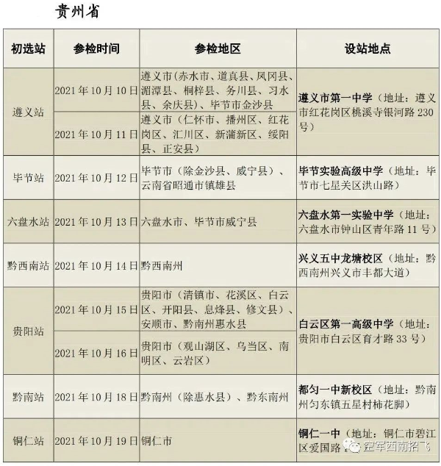
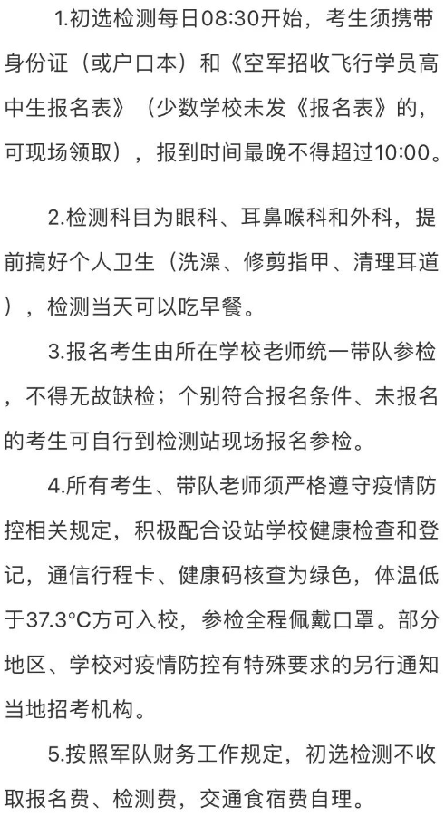

飞行员体格检查
飞行员体格检查一般由专业医务人员按照统一的方法和标准对飞行员实施全面医学检查，包括外科、内科、神经精神科、眼科和耳鼻喉科等。除临床各科外，还作航空医学特定项目的检查，如离心机试验、低压舱试验等。
飞行员在飞行中常受到加速度、噪声、低气压、颠簸和振动的影响，所以必须具有健康的身体和良好的飞行耐力。现代飞机的飞行状态变化很剧烈，飞行员还必须思维敏捷，能迅速接受大量信息，正确作出判断和反应。因此对飞行员需要实行严格的医学选拔和体格检查制度。
推荐阅读：
为什么飞行员要求这么严格 有什么条件
高中飞行员招飞要求 2023年空军招飞都有哪些条件

